[Công ty TNHH TRUNG TÂM MÊ LINH tuyển dụng](http://bktphcm.net/cong-ty-tnhh-hls-viet-nam-tuyen-dung-10-ky-su-thiet-ke/" \o "Công ty TNHH HLS VIỆT NAM tuyển dụng 10 Kỹ sư Thiết kế)

**1. Giới thiệu về công ty**

Công ty TNHH Trung Tâm Mê Linh là công ty liên doanh giữa Việt Nam và Singapore và là chủ đầu tư cao ốc văn phòng tiêu chuẩn quốc tế nổi tiếng tọa lạc tại trung tâm TP. HCM.  
Quy mô công ty: 50-100 nhân viên.

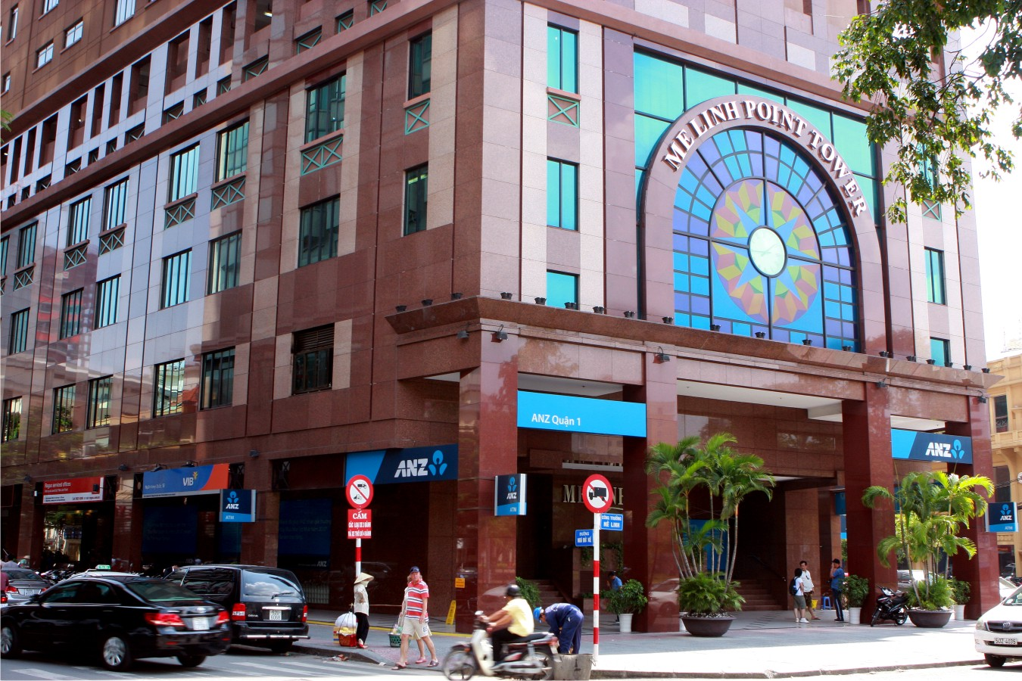  
2. Tuyển dụng: **Kỹ sư**

3. Số lượng tuyển:

**01 Kỹ sư điện**

**01 Kỹ sư cơ khí**

4. Lĩnh vực ngành nghề: Đại học ngành xây dựng, kiến trúc, thiết kế nội thất, điện, cơ khí,…

5. Địa điểm làm việc: Số 2, Ngô Đức Kế, Quận 1, TP. Hồ Chí Minh

6. Tính chất công việc: Toàn thời gian

7. Mô tả công việc:

Thực hiện các công tác triển khai, theo dõi công tác thi công, sửa chữa, tu bổ, trang trí tòa nhà

8. Kỹ năng công việc

* Tốt nghiệp đại học chuyên ngành điện
* Nói và viết tiếng Anh thông thạo
* Sử dụng thành thạo vi tính văn phòng, AutoCAD
* Có đạo đức làm việc tốt, ham học hỏi, có tinh thần trách nhiệm cao

9. Mức lương: Thỏa thuận

10. Thời gian thử việc: 2 tháng

11. Hình thức làm việc: Nhân viên chính thức

12. Quyền lợi

Ứng viên thành công sau khi thử việc sẽ được tuyển dụng chính thức và được hưởng các chế độ theo luật định và chính sách của công ty như sau:

- BHXH, BHYT, BHTT theo luật định  
- Bảo hiểm tai nạn & bảo hiểm chăm sóc sức khỏe mở rộng  
- Kiểm tra sức khỏe định kỳ hàng năm  
- Lương tháng 13  
- Thưởng theo mức hoàn thành công việc vào cuối năm tài chính  
- Quà tặng/ tiền mặt vào các dịp đặc biệt (sinh nhật, tết, trung thu, ma chay, hiếu hỉ..... )  
- Miễn phí đào tạo huấn luyện.

13. Yêu cầu hồ sơ

* Đơn xin việc (tiếng Việt và tiếng Anh)
* Sơ yếu lý lịch tiếng Anh (có ảnh 3×4, địa chỉ e-mail và số điện thoại liên lạc)
* Bản sao (scan) các văn bằng, chứng chỉ.

14. Hạn cuối nhận hồ sơ: **31/11/2016**

15. Người liên hệ: Ms. Nguyễn Thị Thanh Nhàn

16. Địa chỉ:  Tòa nhà Mê Linh Point, Số 2, Ngô Đức Kế, Quận 1, TP. Hồ Chí Minh

17. Điện thoại: (08) 38221738 ext: **289**

18. Email liên hệ: [thanhnhan@mlptower.com](mailto:thanhnhan@mlptower.com) or hr@mlptower.com

19. Hình thức liên hệ: Qua e-mail